**Фотосинтез**

**Фотосинтез** — процесс синтеза органических веществ (сахаров) из неорганических веществ (воды и углекислого газа) под действием энергии солнечного света (рис. 1).

Таким образом, фотосинтез является частью пластического обмена растительного организма.

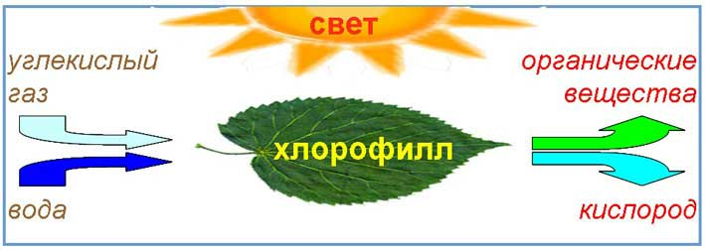

Рис. . Схема фотосинтеза

В процессе фотосинтеза  участвуют особые вещества — **фотосинтетические пигменты** — улавливающие солнечный свет и трансформирующие энергию солнечного света в энергию химических связей. У зеленых растений основной фотосинтетический пигмент — хлорофилл. Хлорофилл содержится в хлоропластах, в мембранных пузырьках (тилакоидах), собранных в стопки (граны)

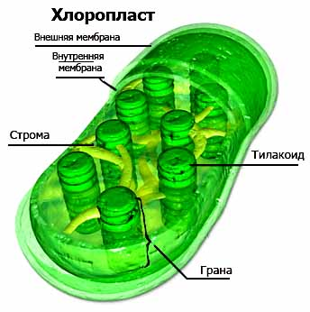

Фотосинтез включает 2 фазы .

### СВЕТОВАЯ ФАЗА ФОТОСИНТЕЗА

**Где**: на мембранах тилакоидов хлоропластов.

Условие: необходим солнечный свет.

Процесс: под действием энергии солнечного света происходит распад молекул воды (фотолиз) с последующим образованием свободного кислорода (вылетающего в атмосферу) и богатых энергией молекулы АТФ.

### ТЕМНОВАЯ ФАЗА ФОТОСИНТЕЗА

Где: в строме хлоропластов.  
Условие: может происходить без солнечного света; необходима энергия АТФ, запасенная в световую фазу.

Процесс: синтез органических веществ (глюкозы) из неорганических веществ (углекислого газа и воды), поступающих из окружающей среды, с использованием энергии АТФ (из световой фазы).

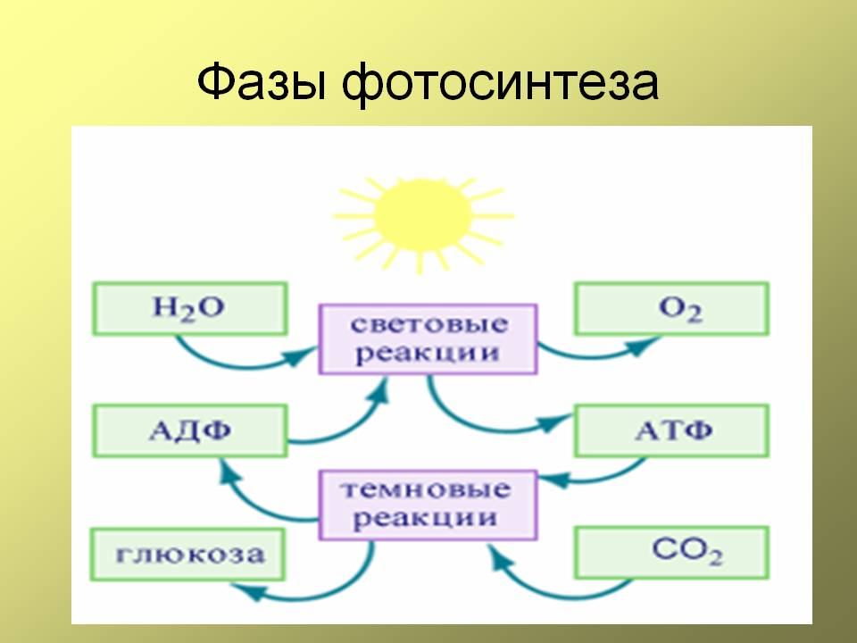

### ЗНАЧЕНИЕ ФОТОСИНТЕЗА

* Синтез органических веществ для организма растения и всех гетеротрофных организмов планеты.
* Выделение кислорода как побочного продукта световой фазы фотосинтеза.

## Дыхание

**Дыхание** — процесс поглощения кислорода и выделения углекислого газа.

Процесс дыхания связан с непрерывным потреблением кислорода днем и ночью.   
Полученный в процессе дыхания кислород расходуется организмом на окисление органических соединений с получением **энергии для жизнедеятельности**.  
Таким образом, процесс дыхания — это часть энергетического обмена растительного организма.

Интенсивность дыхания обусловлена потребностями роста и развития растений. Особенно интенсивно идет процесс дыхания в молодых тканях и органах растения. Много кислорода требуется для деления и роста клеток, образования цветков и плодов. По окончании роста, с пожелтением листьев и особенно в зимнее время интенсивность дыхания заметно снижается, но не прекращается.

Процесс дыхания противоположен процессу фотосинтеза (рис. 4).

|  |  |
| --- | --- |
| **Фотосинтез** | **Дыхание** |
| Поглощение углекислого газа | Поглощение кислорода |
| Выделение кислорода | Выделение углекислого газа |
| Образование сложных органических веществ (преимущественно сахаров) из простых неорганических | Разложение сложных органических веществ (преимущественно сахаров) на простые неорганические |
| Поглощение из окружающей среды и расходование воды | Образование и выделение в окружающую среду воды |
| Поглощение с помощью хлорофилла солнечной энергии и накопление ее в органических веществах | Высвобождение энергии |
| Происходит только на свету | Происходит непрерывно, на свету и в темноте |
| Протекает в хлоропластах | Протекает в цитоплазме и митохондриях |
| Происходит только в зеленых частях растения, преимущественно в листе | Происходит в клетках всех органов растения |

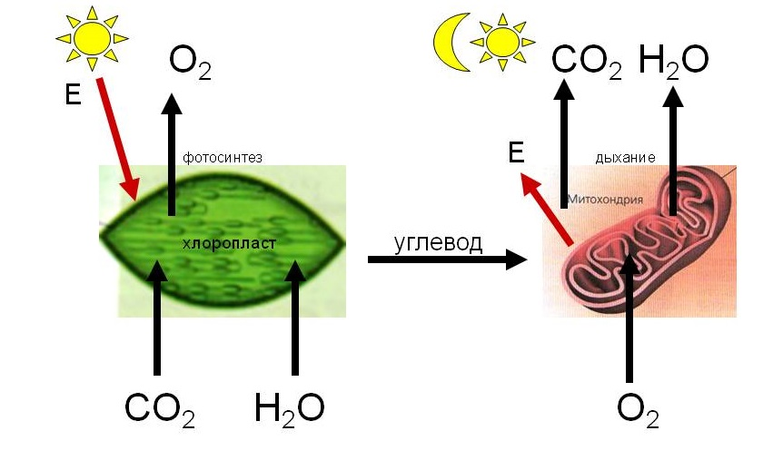

**Тест. Фотосинтез**

**1.**  Фотосинтез происходит в клетках

а) любого организма в) простейших животных

б) содержащих хлоропласты г) плесневых грибов

**2**. В результате какого процесса при фотосинтезе образуется кислород?

а) фотолиза воды в) восстановления углекислого газа до глюкозы

б) разложения углекислого газа г) синтеза АТФ

**3**. Под воздействием энергии солнечного света электрон поднимается на более высокий энергетический уровень в молекуле

А) белка Б) глюкозы В) хлорофилла Г) углекислого газа

**4.** Все реакции синтеза органических веществ в клетке происходят с

А) освобождением энергии В) расщеплением веществ

Б) использованием энергии Г) образованием молекул АТФ

**5.** Установите соответствие между строением, функцией органоидов и их видом

**СТРОЕНИЕ И ФУНКЦИИ ОРГАНОИДЫ**

А) содержат граны

Б) содержат кристы 1. Митохондрии

В) обеспечивают образование кислорода 2. Хлоропласты

Г) обеспечивают окисление органических веществ

Д) содержат зелёный пигмент

**6.** Установите соответствие между особенностью процесса у растений и его видом.

**ОСОБЕННОСТЬ ПРОЦЕССА ВИД ПРОЦЕССА**

1) происходит в хлоропластах А. ФОТОСИНТЕЗ

2) состоит из световой и темновой фаз Б. ГЛИКОЛИЗ

3) образуется пировиноградная кислота

4) происходит в цитоплазме

5) конечный продукт – глюкоза

6) расщепление глюкозы

**7.** Установите последовательность этапов световой фазы фотосинтеза

1. Поглощение хлорофиллом квантов света

2. Синтез молекул АТФ за счёт освобождаемой энергии

3. Участие электрона в окислительно-восстановительных реакциях и освобождение энергии

4. Возбуждение молекулы хлорофилла под влиянием энергии солнечного света

**8.** Установите соответствие между характеристикой фотосинтеза и его фазой

**ХАРАКТЕРИСТИКА ФАЗА ФОТОСИНТЕЗА**

**А)** фотолиз воды 1. Световая

Б) фиксация углекислого газа 2. Темновая

В) расщепление молекул АТФ

Г) возбуждение хлорофилла квантами света

Д) синтез глюкозы

**9**. К автотрофным организмам относят

1. железобактерии 4. дрожжи

2. хлореллу 5. пеницилл

3. серобактерии 6. мукор